Денисова Инна
Ученица 8 «С» класса гимназии № 40 г. Калининграда
Эссе-интервью
«Капитан, которым гордится мой город»

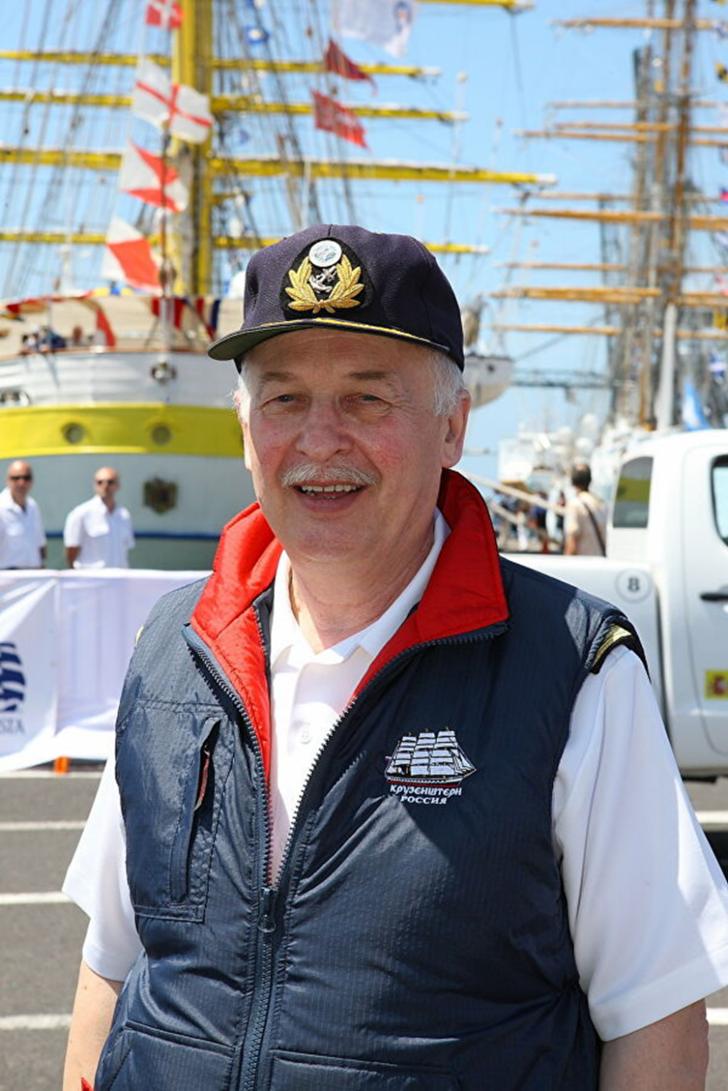

Знаменитого парусного капитана Коломенского нет уже семь лет, но его наработки, навыки, умения продолжают жить в судоводителях, прошедших школу на барке «Крузенштерн».. О том, каким человеком и специалистом был Геннадий Васильевич, мне удалось поговорить с одним из его учеников, начальником управления мореплавания и практической подготовкой Балтийского государственной академии, знаменитым капитаном Михаилом Вячеславовичем Новиковым.
Михаил Вячеславович, Вы, пожалуй, лучше других знали капитана Коломенского Прошу Вас, вспомните какой-то эпизод, в котором проявился его характер?
-- Я знал Коломенского с 1992 года, когда я пришёл работать матросом, а он в ту пору был капитаном. Каждое утро он выходил на мостик, подолгу стоял на его крыльях, смотрел вдаль и думал о чем-то. Мне тогда казалось, что думал он о большом и важном, о судне, о переходе, об участии в гонках. Даже дождя капитан не замечал. Потом он заходил в рубку, протягивал свою мягкую, пухлую руку и спрашивал: «Михаил Вячеславович, существенные изменения есть?» Я тогда отвечал, не понимая толком смысла вопроса: «Существенных изменений нет, но мы над этим работаем». А он говорил: «Продолжайте работать». Я хотел с помощью этого эпизода Вам показать, каким он был. Для меня Коломенский -- человек стопроцентной вовлеченности в дело его жизни, в парусники. Вовлеченность эта сказывалась на сопричастных таким образом, что все следовали за ним как за лидером, не задумываясь, полностью ему доверяя.
-- Правда ли, что на судне Геннадия Васильевича за глаза ласково называли «папой»?
-- Я на многих судах побывал и по работе, и практику проходил. Могу сказать, что в море «папой» называют такого капитана, к которому можно прийти, как к отцу, человеку, управленцу и наставнику. Звание «папы» -- высшая степень уважения, признание не только хорошим менеджером, но психологом, ментором, старшим товарищем. На нашем судне было принято обращение по имени-отчеству, но между собой мы звали его, конечно, «папой».
-- Вы с капитаном Коломенским доработали до должности старпома. Как менялась совместная работа и взаимоотношения с Геннадием Васильевичем по мере Вашего продвижения по карьерной лестнице?
-- Конечно, отношения менялись, ведь я приближался к лидеру. Кайф роста в управленческой деятельности в том, что ты постигаешь новые компетенции, которые фактически можешь обсудить только с мастером. Здесь работает такой принцип: мастера может подготовить только мастер. Вот пример: Геннадий Васильевич иногда читал лекции для судоводителей о маневрировании под парусами, все могли прийти послушать, задать вопросы. Но теория – это одно, а практика—совсем другое. Когда начинаются маневры, много народу, человек сто пятьдесят задействовано, все шумят-кричат, за снасти тянут, механизмы двигаются, сложно уловить что и как. Команды у нас на паруснике своеобразные, можно что-то неправильно произнести, не запомнить саму команду.
У меня тоже возникли сложности. Конечно, я мог пойти к старпому со своими трудностями, но знал, что тот бы сказал, мол, книжки почитай. Я пошел к Коломенскому как к учителю. Я тогда предложил ему такой вариант: «Можно я нарисую наши маневры, поставлю временные отметки, приду к Вам и расскажу свое понимание?» Капитана это заинтересовало. Я на листочках все рисовал и ходил к нему не раз, Геннадий Васильевич смотрел мои наброски, объяснял ошибки. В этом была гибкость капитана Коломенского, он умел слышать, умел знания передавать. С теми, кто интересовался работой, он делился своими навыками. И это было самое замечательное. Геннадий Васильевич видел тех, кто хотел перенять его опыт. Капитану удалось вырастить плеяду специалистов, которые востребованы в мировом парусном флоте благодаря «школе Коломенского». Геннадий Васильевич прививал всем нам интерес и к профессиональному, и к личностному росту. К слову, я те листочки с маневрами даже сыну передал, он ими пользовался.
-- А что самое важное в работе капитана?
-- В нашей работе самое сложное – брать на себя ответственность за предпринимаемые действия. На нашем судне сохраняется своеобразная традиция. За человеком, который отдает команды, скажем, на парусном аврале, всегда стоит более опытный штурман, который в случае неточности может подсказать правильное решение. Пока ты растешь в должности, у тебя есть тот парень за спиной, он всегда поможет, прикроет, подстрахует. Потом наступает момент, когда ты – капитан, нужно командовать, чтоб парусник поехал, да еще и довез 225 человек до места назначения. Точно могу сказать, Коломенский учил нас брать на себя ответственность.
-- Коломенского не стало семь лет назад. Вспоминаете ли Вы его?
-- Я всегда капитанам говорю: «Если вы попадаете в трудную ситуацию, находитесь на грани карьерного или личностного роста, не знаете, какой сделать следующий шаг, подумайте, как поступил бы Геннадий Васильевич, и действуйте так». Бывали ситуации во время его капитанства, когда ломалась мачта, теряли якорь, больного перегружали с судна на вертолет. Мы все видели алгоритм работы Коломенского, потом могли им пользоваться. Про свое обучение у Геннадия Васильевича могу сказать, что мастер выучил мастера и отпустил его идти своей дорогой. Он передал знания и больше никакого давления не оказывал, не напрягал. Он показал мне путь, а дальше я пошел сам.
--Был ли Коломенский азартным в парусных гонках, или для него главным было участие, а не победа?
-- Точно скажу, гоняться он любил. Капитан был азартен, а с началом гонки даже изменялся внешне. Коломенский вовлекал экипаж в соревнование, постоянно по судну передавалась информация о прогнозе погоды, о текущих местах в гонке. Он делал регаты вкусными, тактически и стратегически все просчитывал. В 2008 году Коломенский завершил капитанскую карьеру и стал наставником, а я -- капитаном.
-- Говоря о времени его наставничества, хочется спросить, чувствовали ли Вы ответственность перед Геннадием Васильевичем, когда приняли бразды правления? Теперь-то он смотрел на Вас со стороны…
-- Безусловно, были такие моменты, когда я подходил и аккуратно спрашивал: «Это же вот так лучше сделать?», а он отвечал: «Конечно, так и делайте». В нем не было жесткости, он деликатно мог что-то посоветовать, даже когда его мнение не совпадало с моим.
Коломенский сохранял традиции на судне, традиции построения, подъема флага, обращения только на «вы». Он видел в этих обычаях тонкий смысл и умел донести свое понимание до нас.
Еще Коломенский подмечал мелкую деталь и понимал дальнейшую связь между вещами, представлял события в объеме. Вот, приходите вы на судно, к примеру, видите сразу, как несется вахта у трапа, покрашен ли сам трап, как встречает вахтенный помощник, и сразу понимаете, какова жизнь на том судне и что там за экипаж.
Наставничество ведь не сводится только к передаче практического опыта, но и к передаче способа мышления. Он мне говорил: «Посмотрите, Михаил, как на этом судне блок уложен, как снасти, на палубе ничего не лежит, если дождь пойдет, ничего не промокнет, веревки, значит, в исправности будут. А вон шлюпка зачехлена, это очень хорошо, она внутри не вымокнет, ее не нужно пропитывать будет». Иностранцы гоняются за членами нашего экипажа, выращенными Коломенским, переманить хотят, у нас есть выучка, школа мастерства, это очень чувствуется.
В завершении хочется сказать, что герои бывают разными. В этом эссе я рассказала о герое скромном, не стремившемся к славе и свету софитов, о том герое, которым гордится наш город, чьи команды помнит знаменитый барк «Крузенштерн». И хоть нет с нами капитана Коломенского, он все еще живет в своих учениках.

